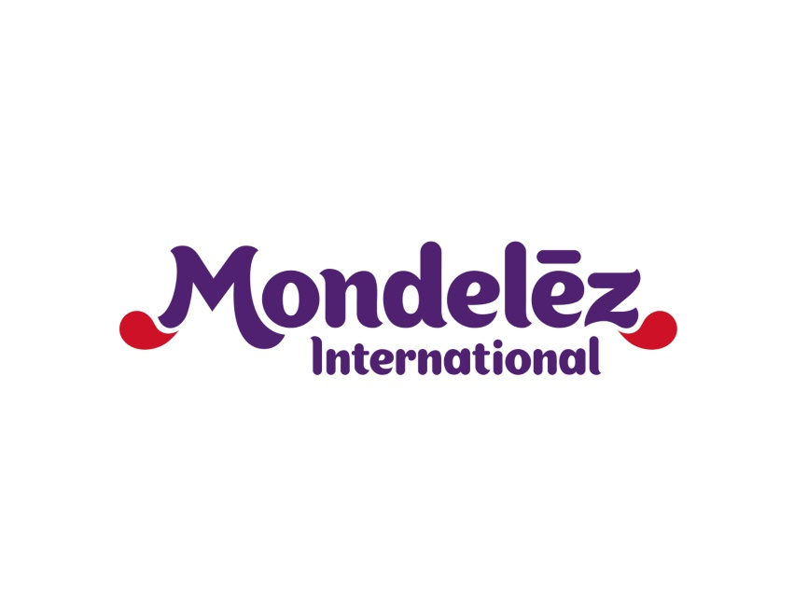

|  |  |  |
| --- | --- | --- |
| **Kontakt:** | Gabriela Bechynská  gabriela.bechynska@mdlz.com |  |
|  |  |  |
|  |  |  |

**Milka tým běžel pro charitu**

Praha 1. dubna 2017 – Tým pracovníků společnosti Mondelez se dnes zúčastnil závodu s názvem „Běháme s těmi, co sami nemohou“. Celkem jedenáct kolegů zastupujících značku Milka běželo půlmaraton a vezlo přitom vozíček, ve kterém byl postižený 13letý David. Vozíček, který chlapci umožní pohyb i při dalších jeho aktivitách, mu po skončení závodu Milka tým zakoupil. Ve fantastické a motivující atmosféře celý půlmaraton uběhla více než polovina členů celého registrovaného týmu.

Running With Those That Can't (RWTTC) je charitativní občanské sdružení, které bylo založeno studenty 3. lékařské fakulty Univerzity Karlovy v Praze v roce 2009. Základním cílem organizace je zvýšení viditelnosti a povědomí o osobách se speciálními a komplexními potřebami a pomoc s jejich integrací do činností každodenního života. Pro naplnění tohoto cíle si členové RWTTC zvolili sportovní běžecké události, které tvoří osu aktivit charity.

Další informace o závodu jsou zde: http://www.rwttc.cz/uvod

Kompletní fotogalerie: http://www.rwttc.cz/galerie

Tiskové zprávy společnosti Mondelez najdete zde:

<http://www.mynewsdesk.com/cz/mondelez-cz-sk>

**O společnosti Mondelez Czech Republic s.r.o.**

Společnost Mondelez Czech Republic s.r.o. je součástí skupiny společností Mondelēz International, která je předním světovým výrobcem čokolády, sušenek, žvýkaček a bonbonů. Skupina v současné době zaměstnává téměř 100 tisíc zaměstnanců a své výrobky prodává ve 165 zemích světa. Mezi její nejznámější značky patří čokoláda Milka a Cadbury, sušenky Oreo a LU nebo žvýkačky Trident. Do portfolia produktů na českém a slovenském trhu patří značky BeBe Dobré ráno, Brumík, Fidorka, Figaro, Halls, Kolonáda, Miňonky, TUC či Zlaté. Mondelēz International je v České republice a na Slovensku jedničkou ve výrobě sušenek a čokoládových cukrovinek. Ve čtyřech továrnách, dvou obchodních jednotkách a centru sdílených služeb zaměstnává téměř 2,5 tisíce lidí. Obchodní zastoupení firmy zde prodává 430 produktů pod 19 značkami. Více na [www.mondelezinternational.com](http://www.mondelezinternational.com), [www.facebook.com/mondelezinternational](http://www.facebook.com/mondelezinternational) a [www.twitter.com/MDLZ](http://www.twitter.com/MDLZ).

